
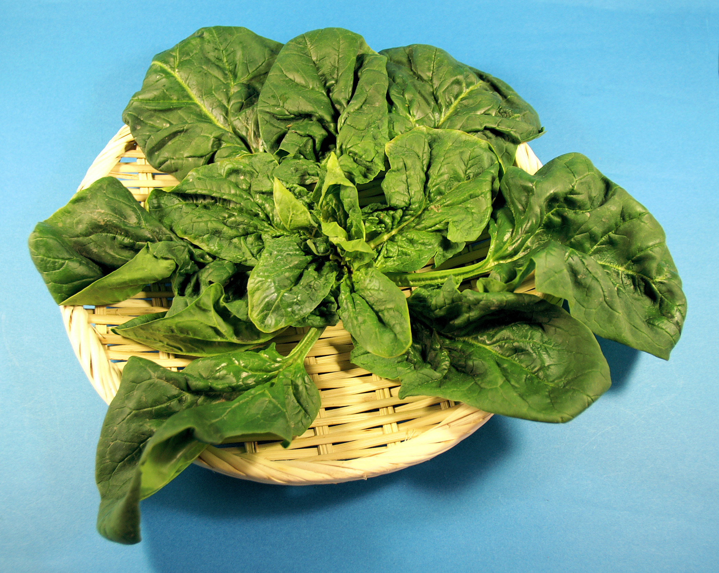
宮城県が発祥の地！
ちぢみほうれんそうは、その美味しさが知れ渡り全国的に栽培されるようになりましたが、もともとは、宮城県の旧矢本町（現東松島市）が発祥とされています。地べたに這うように生長し、ちぢれているところが特徴的な、とても甘くて美味しい野菜です。
宮城発の｢ちぢみほうれんそう｣を是非ご賞味ください。
冬季限定！甘いほうれんそう
ちぢみほうれんそう
「食材王国みやぎ」とは豊かな自然に育くまれた宮城の食の多彩さと質の高さを表す言葉です。
「食材王国みやぎ」のホームページには宮城の食に関する情報が盛りだくさん！是非一度ご覧下さい。
食材王国みやぎホームページ： http://www.foodkingdom-miyagi.jp/index.shtml
食材王国みやぎとは・・・
寒さが甘さの秘密です
ちぢみほうれんそうの甘味の秘密は、露地栽培によりわざと寒さにあてる｢寒じめ｣という栽培方法にあります。寒さから身を守るために葉の面積を縮め、凍結予防のために体内の水分を減らして糖度を蓄えているので、果物並みに甘くなります。
ビタミンＣが豊富に含まれているので、鍋物などにして煮汁と一緒に食べるか、炒めものにするのがおすすめです。
主な産地 石巻地区、仙台地区、
栗原地区など
問い合わせ先 全農みやぎ園芸部
からお届けする、旬の食材情報！
公益財団法人宮城県学校給食会
宮城県農林水産部食産業振興課

